面试题目

MCU

1.SPI,错误排查，解决

你这个项⽬⽤到了SPI总线，介绍⼀下SPI有哪⼏根线吧，SPI的传输速度（1次）

SCK(SerialClock)：时钟线
MOSI(MasterOutSlaveIn)：主出从入线。
MISO(MasterInSlaveOut)：主入从出线。
CS/SS(ChipSelect/SlaveSelect)：片选线/从机选择线。

取决于主设备和从设备的最大支持频率中较低的一个，同时保留一定的余量，防止干扰

SPI数据的帧结构

SPI数据错误排查
硬件
硬件连接，电源电平，共地，片选拉低
软件协议配置
1.GPIO复用初始化
2.时钟极性CPOL，时钟相位CPHA是否匹配可能导致1bit偏移
3.位顺序，MSB（大多数默认）,LSB
4.频率，如果Master频率超过Slave支持的最大速率，数据会丢包或出错。

先用示波器/逻辑分析仪抓取 CS、SCLK、MOSI、MISO 四路波形，确认模式匹配、电平正常、边沿清晰。
编写最简单的回环测试（如果主控支持内部回环模式）或与已知正常的从设备通信，排除主控端软件配置问题。

如何提升鲁棒性
1.增加CRC校验/校验和，增加帧头帧尾
2.降低通信速率
3.调整时钟极性和时钟相位

2.I2C，数据帧，错误排查，死锁及解决

SCL,SDA设置为开漏输出的原因？
1.线与，释放总线默认高电平，实现仲裁
2.解决双向传输冲突（防止短路）

有了解I2C总线嘛？他的开始和停⽌信号是什么

I2C只有两根线（SDA数据线和SCL时钟线），并且是开漏输出（需要上拉电阻）
起始信号：SCL为高电平时，SDA由高电平变为低电平。
停止信号：SCL为高电平时，SDA由低电平变为高电平。
（数据传输期间：数据只能在SCL为低电平时改变。保证接收方在SCL上升沿或高电平期间能采样到稳定的数据）

低电平数据更新，高电平采样

I2C数据帧结构
1.主机发送起始信号，SCL高，SDA下降沿
2.主机发送1Byte---- 从机地址（每个器件的唯一7bit地址）+ 数据方向（0写1读）
3.从机发送应答信号1bit ACK（低电平）
4.读：从机每发送1byte，主机回应1bit ACK，最后一个字节发送NACK（高电平）
写：主机每发送1byte，从机回应1bit ACK
5.主机发送结束信号，SCL高电平，SDA上升沿
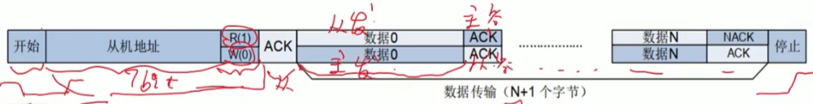
冲突监测与仲裁：设备发送数据之前，需要进行冲突监测，监测SCL,SDA的电平状态），低电平被占用，等待一段时间再次监测，等到SDA为高才能进行通信，SDA只要有一个为0，结果就是0，这就是线与

地址冲突问题
1.芯片的A0/A1引脚
2.设备很多，I2C多路复用器，它的一端连接 MCU，另一端分出 8 个通道（Channel 0~7）。
3.使用多个I2C,I2C1,I2C2
4.GPIO控制电源，GPIO=1,唤醒A,关闭B;GPIO=0,唤醒B,关闭A

从设备未回应ACK故障排查
硬件
供电电压；SCL/SDA接反（万用表导通）；设备地址冲突（数据手册，检查地址唯一性）；电平不匹配；上拉电阻阻值（万用表，2.2K-10K），从设备故障（更换从设备）
软件：发送地址错误（数据手册），从设备未初始化，从设备忙（增加重试机制或等待时间）
时序：时钟速率过高（降低速度）；时序不符合规范，起始保持时间不够（示波器，逻辑分析仪）；

I2C死锁问题:监测到SCL持续为高，SDA持续为低

解决办法
1.Master检测到SDA被拉低超过一段时间后，主动复位/断电,Slave使其释放SDA,需要Slave有复位/断电引脚
2.Master检测到SDA被拉低超过一段时间后，将SCL设置为普通开漏输出，发送9个脉冲（只发脉冲不发地址，强制通信异常），监测释放SDA，重新配置为I2C

？？？？？详细说一下读取寄存器的流程

3.Static、Volatile、Const、Inline关键字的作⽤？
static:核心作用是改变变量或函数的存储期（生命周期）和作用域（可见性），存储在.bss(未初始化)/.data（初始化）
修饰局部变量:只初始化一次，程序运行时一直存在下次进入函数时，保留上一次调用结束时的值。
修饰全局变量/函数：改变作用域（仅限当前文件可见），不改变生命周期。

volatile:禁止编译器优化，全局.data或.bss（RAM），局部：栈
每次访问volatile变量时，编译器必须生成从内存地址读取数据的指令，而不能使用之前保存在寄存器中的副本。
用于：
中断服务程序（ISR）与主程序/任务共享的变量，一个变量在主循环中被检查，但在中断服务程序中被修改。没有volatile，主函数/任务检测不到中断带来的变化。
在多线程环境中，一个线程修改变量，另一个线程读取。volatile不能保证原子性(像原子一样不可分割，不会被其他线程中断打断)，也不能完全替代互斥锁（mutex）来解决复杂的同步问题，只能单核保证可见性，多核不保证可见性（不刷缓存）

互斥锁（mutex）:如果你需要保护共享资源（变量、结构体、外设），防止竞态条件
互斥信号量（Semaphore）：同步任务，中断和任务之间传递信号

Const:定义只读属性,全局变量存放在只读数据段Flash(.rodata),局部变量存放在RAM（栈）中

volatile：可能意外改变 → 禁止优化

const volatile：只读硬件寄存器，只读输入端口，系统状态信息
可能意外改变（硬件修改） + 程序不能改 → 只读但会变

Inline:内联函数，以空间换时间
如果编译器将函数当成内联函数处理，在编译阶段，会用函数体替换函数调用，缺陷：可能会使目标文件变大，优势：少了调用开销，提高程序运行效率。
没有inline
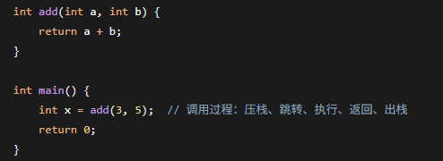
有inline
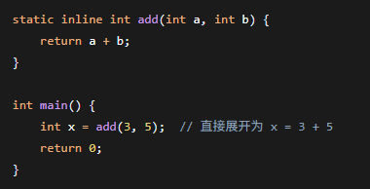

4.堆和栈的区别？
栈：编译器自动管理，函数进入时分配、退出时释放，栈很快，只需要移动栈指针
堆：需要程序员手动分配和释放，比如用malloc/free。堆较慢，需要查找空闲内存、处理碎片。
能用栈就用栈，用堆情况：大小在运行时才能确定，且超过栈容量（几kb）；生命周期必须跨越多个函数(堆或全局)，且对象数量不确定；动态数据结构（链表、树、图）

总结一句："用堆只有两个原因：要么是栈装不下，要么是栈活不够长。"

5.介绍⼀下stm32
第一是生态成熟。ST官方提供了CubeMX图形化配置工具和HAL库，可以快速生成初始化代码。
第二是外设丰富。拥有GPIO、定时器、ADC、DAC、DMA、I2C、SPI、SDIO、USB、CAN、以太网等多种外设。
第三是实时性强。Cortex-M内核的NVIC支持中断嵌套和优先级抢占，中断延迟只有12-16个时钟周期。适合跑FreeRTOS、Threadx等实时操作系统。
第四是产品线完整。从F0系列做简单控制，到F4/F7做高性能计算，再到L系列做低功耗，甚至MP1系列可以跑Linux，一套生态通吃。

6.start.s写了什么/MCU启动流程
定义堆栈空间，定义中断向量表，复位处理程序(Reset_Handler)，默认中断服务函数(DefaultISR)

执行流程
上电复位
1.设置栈顶指针(SP)，PC（程序计数器）
2.跳转到复位处理程序(Reset_Handler)
3.调用SystemInit()(配置时钟)
4.复制.data段(Flash->RAM)
5.清零.bss段(RAM)
6.跳转main()

7.栈和堆是怎么初始化
栈和堆是怎么初始化的,如果不初始化会怎样,堆里存放了什么
- 栈的初始化：只需要在start.s里分配一块内存，把栈顶地址放到向量表的第一项。复位时硬件自动把这个地址加载到MSP寄存器。
堆的初始化分两步:首先在start.s里分配堆空间,告诉C库堆的起始地址和大小

- 不设置栈指针：程序立即 Hard Fault，连函数调用都执行不了
不拷贝 .data：已初始化的全局变量值是随机的，程序逻辑错误
不清零 .bss：未初始化的全局变量不为 0，依赖默认值的逻辑会出错
不初始化堆：malloc 会失败返回 NULL

- 第一类是用户数据：比如 malloc 分配的数组、链表节点、C++ 对象等。
第二类是堆管理器的元数据：每个分配块前后都有隐藏的头部，记录块大小、是否空闲、空闲链表指针等。这些元数据是 malloc/free 能工作的基础，通常占 8-16 字节的开销。

8. 程序分为几个段
程序分为.text、.rodata、.data、.bss、栈和堆。代码段和只读段放Flash，数据段和BSS段放RAM，栈和堆也在RAM。启动时把.data从Flash拷到RAM，把.bss清零
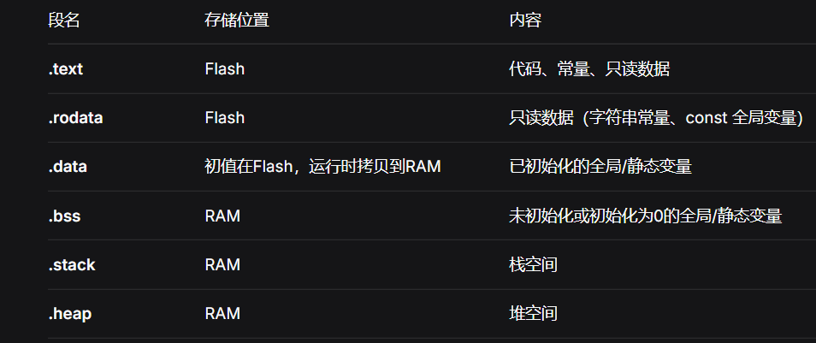
堆是向上增长，地址从低到高
栈是向下增长，地址从高到底

9. 知道TCP/IP协议吗？TCP/UDP的区别？
TCP/IP协议：是一组用于互联网通信的网络协议簇，定义了数据如何在网络中传输、寻址、路由和接收。
区别：

TCP面向连接的可靠传输，确保有序抵达，传输速率慢，占用较多的CPU资源
UDP面向无连接的不可靠传输，不关心顺序，传输速率快，占用较少的CPU资源

速度：TCP头部大、机制多，速度较慢；UDP头部小、无拥塞控制，速度快，实时性好。
应用场景：TCP用于文件传输、网页浏览、邮件；UDP用于视频直播、语音通话、DNS查询。

10. 了解四层模型吗？TCP在哪⼀层

四层模型：应用层、传输层、网络层、网络接口层（链路层）。
TCP位置：位于传输层。同层的还有UDP。网络层主要是IP协议。

11.bootloader +OTA
flash中分区，bootloader区，APP区，下载暂存区

远程升级流程，下载，校验，重启，搬运，跳转

1.下载，APP运行中，通过Lora接收到新的数据包，存入下载暂存区，CRC校验，更新升级标志位，重启系统NVIC_SystemReset()
2.Bootloader运行（Bootloader本身就是一个完整的APP，在复位之后硬件初始化SP,PC之后执行Bootloader程序，执行bootloader中的Reset_Handler），读取标志位，把下载缓冲区的固件覆盖到APP区，CRC校验，升级标志位清零
3.跳转执行，将PC指向APP运行区的起始地址（APP区也要执行Reset_Handler）

为什么要进入两次Reset_Handler
重新初始化变量和堆栈,准备标准库环境，硬件时钟配置

注意
1.中断向量表偏移，在APP的main中加入SCB->VTOR = 0x08008000; // 对应你的 APP 起始地址
2.bootloader使用的外设跳转之前必须完全关闭，防止APP没准备好处理中断导致系统崩溃

？？？在boot程序中跳转到app需要进行什么操作？

？？？比如 bootloader 是什么，CRC 用来做什么，flash 为什么要先擦后写。

12.MCU怎么选型，STM32 F1和F4有什么区别
F1 基于 Cortex-M3 内核，主频较低（72MHz），无 FPU；F4 基于 Cortex-M4 内核，主频高（168MHz+），带 FPU（浮点运算单元），DSP 指令集，性能更强。

13.外部RAM和内部RAM区别，怎么分配
区别：
速度：内部RAM（SRAM）速度快，零等待周期；外部RAM（如SDRAM）速度较慢，需配置时序，可能有等待周期。
容量：内部RAM容量小（几KB到几百KB）；外部RAM容量大（几MB到几百MB）。
成本与引脚：内部RAM集成在芯片内，不占引脚；外部RAM需占用总线引脚，增加PCB面积和成本。

分配策略：
内部RAM：存放对速度敏感的代码（如中断服务程序、关键算法）、堆栈（Stack）、频繁访问的全局变量。
外部RAM：存放大量数据缓冲区（如图像帧、网络包）、大型数组、动态分配的堆内存（Heap）。通过链接脚本（.ld文件）或编译器属性指定段的位置。

14.外部总线和内部总线区别
内部总线：CPU内核与片上外设（如内部SRAM、Flash、NVIC）之间的总线（如AHB、APB），速度快，延迟低，无需外部驱动。
外部总线：CPU与片外设备（如外部SDRAM、NOR/NAND Flash、LCD）之间的总线（如FSMC/FMC），需要配置时序参数（建立时间、保持时间），受PCB走线影响大，速度相对较慢。

15.MCU上的固件，数据是怎么分配的
.text段：存放代码，通常映射到Flash起始地址。
.data段：存放已初始化的全局/静态变量，存储在Flash中，启动时复制到RAM。
.bss段：存放未初始化的全局/静态变量，启动时清零，占据RAM空间。
.stack/.heap：在RAM中预留空间给堆栈和动态内存。
特定区域：可通过 __attribute__((section("name"))) 将特定变量或函数强制放到指定地址（如备份寄存器域、特定RAM区）。

16.IAP是怎么升级的，突然断电怎么办
跳转到Bootloader。
通过通信接口（UART/USB/CAN）接收新固件。
将新固件写入Flash的App区（通常先擦除）。
校验固件完整性（CRC/Checksum）。
修改启动标志位，重启运行新固件。
断电保护：
采用双备份（A/B分区）或标志位机制。
升级前保留旧版本（或在备用区写入）。
只有当新固件完全写入且校验通过后，才修改“启动标志位”指向新固件。
若升级中途断电，标志位未更新，重启后仍运行旧版本，避免变砖。

17.CAN总线
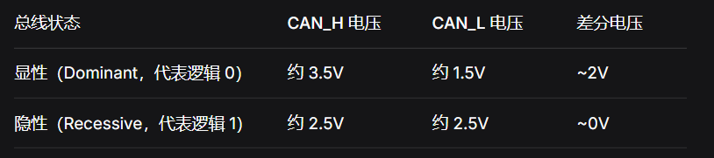
特点：多主结构、差分信号传输（抗干扰强）、具有仲裁机制（ID越小优先级越高）、支持错误检测与自动重传。
应用：汽车电子、工业控制。
帧类型：数据帧、远程帧、错误帧、过载帧。
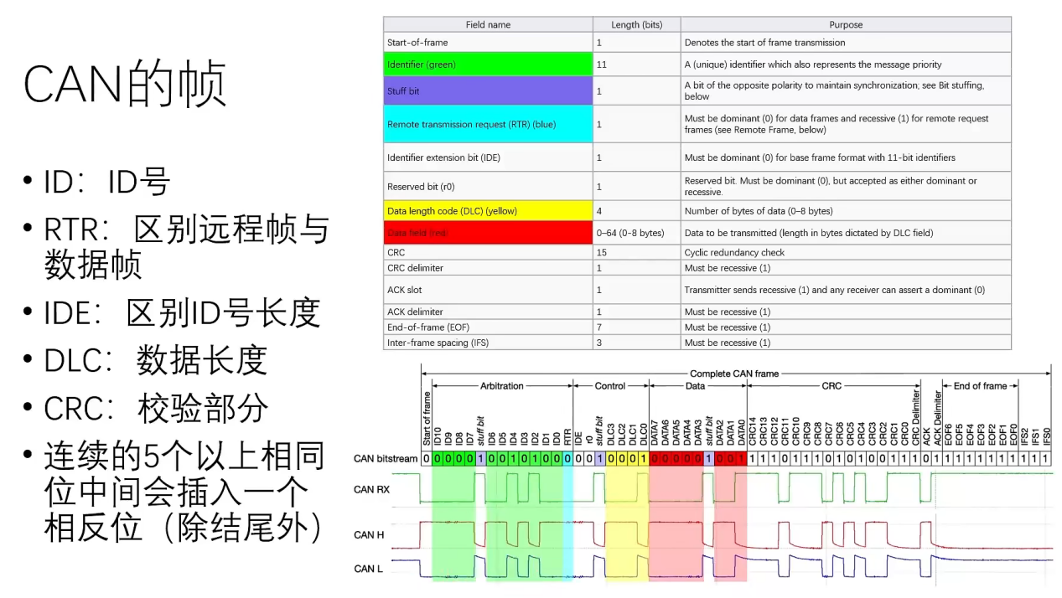
ID 11/29
RTR:remote transmission request
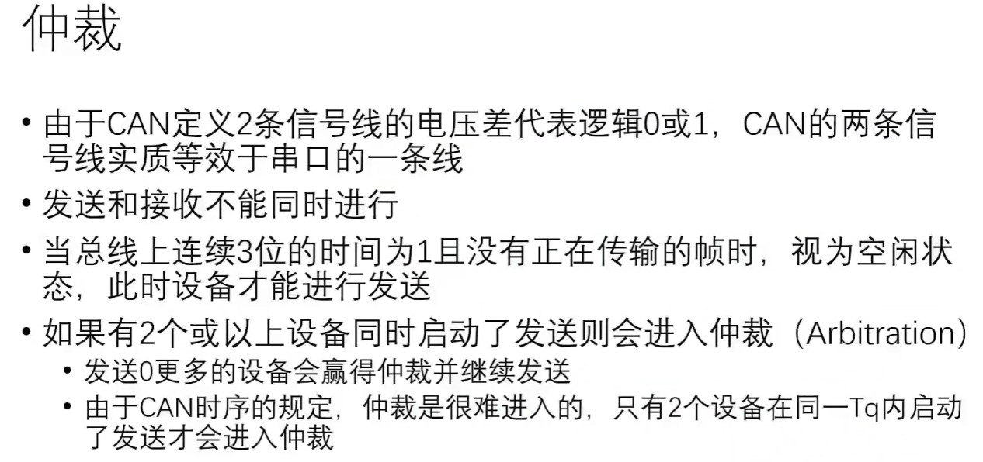
ID 越小，优先级越高

CAN 总线通信的基本特点是什么？为什么在汽车电子中使用非常广泛？
特点：差分信号，多主多从；仲裁机制；报文传输（ID+过滤器）；错误处理机制（CRC、位填充）

优点：简化布线；可靠性强（CRC、仲裁）；扩展性强；远距离和高带宽（最高 1Mbps，CAN FD 可达5-8Mbps，距离数百米）

什么是 CAN FD？相比传统 CAN 有哪些改进？

CAN FD (Controller Area Network Flexible Data-rate) 是传统CAN总线的升级版
双频率切换，在控制段保持较低的速度（如500kbps），在数据段，提高采样频率，在结束段切换为低速
数据长度扩展，传统CAN，每帧8字节，CANFD 每帧最大64k

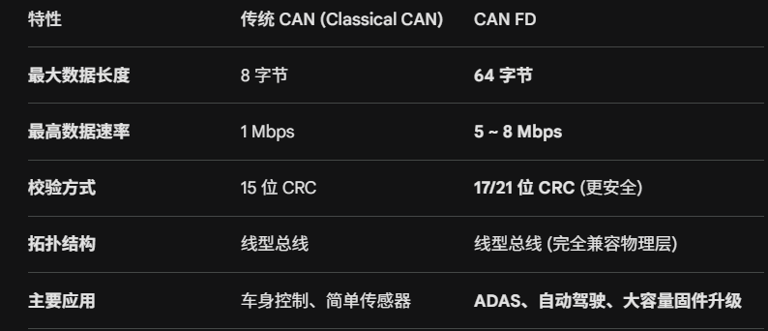

18.DMA 的作用及工作原理？

作用：直接存储器访问，无需 CPU 干预即可在外设和内存之间传输数据，降低 CPU 负载。
原理：CPU 配置 DMA 控制器（源地址、目的地址、长度），DMA 接管总线进行传输，完成后发送中断通知 CPU。

DMA工作流程
请求，仲裁，搬运，结束
1.请求，外设向DMA控制器发送一个“请求信号”
2.通道仲裁，多个外设同时请求，根据优先级决定先帮谁搬运
3.数据搬运，DMA接管总线控制群，从源地址读数据写入目的地址
4.计数与中断，每搬运一次，计数器减一，计算器减到0触发传输完成中断，交还总线控制权

DMA配置
1.方向，外设到内存（P2M），内存到外设（M2P），内存到内存（M2M）
2.地址和增量，源地址，目的地址，地址增量（外设端通常不递增，内存端通常递增）
3.数据宽度，每次搬运数据大小，字节（8bit）,半字（16bit）,字（32bit）
4.传输量，一次任务搬运多少个数据（如1024个字节）
5.模式，单次模式（Normal），循环模式（Circular）
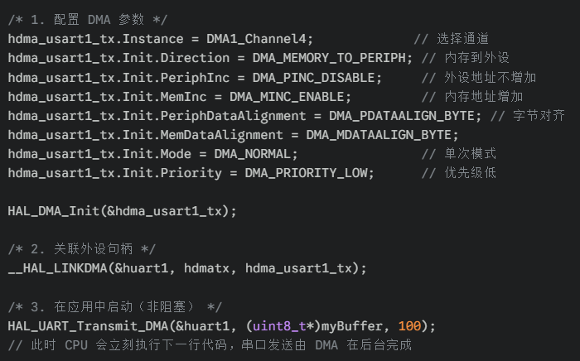

双缓冲，
Cache（高速缓存）一致性问题
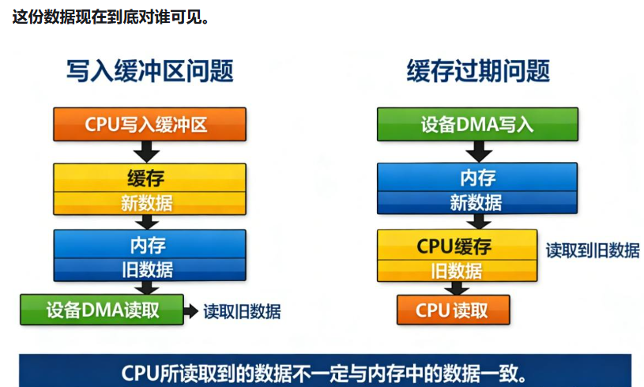

解决 Cache 一致性的 4 种方案
1. 软件清理与无效化（最常用，最灵活）
数据发送前（CPU —> SRAM —>DMA）SCB_CleanDCache_by_Addr()
强制将 Cache 中标记为 "Dirty"（已修改）的数据刷入 SRAM，确保 DMA 搬运的是最新值。
数据接收后（DMA —> SRAM —>CPU）SCB_InvalidateDCache_by_Addr()
告诉 CPU，Cache 里的这块数据失效了，下次读取时请重新去 SRAM 搬运 DMA 刚刚写好的新数据。

2.设置不带 Cache 的内存区域 (Non-cacheable)
缺点：CPU 访问该区域的速度会变慢
适用于：频繁交互的小型 DMA 缓冲区（如 UART 的环形缓冲区）。

3.使用特定的硬件内存（如 DTCM / D2 SRAM）
D2 域 SRAM： 专门给外设 DMA 用的。如果把 DMA 缓冲区放在这里，并配合 MPU 配置，可以有效规避复杂的同步问题。

4. 硬件维护一致性 (Hardware Coherency)
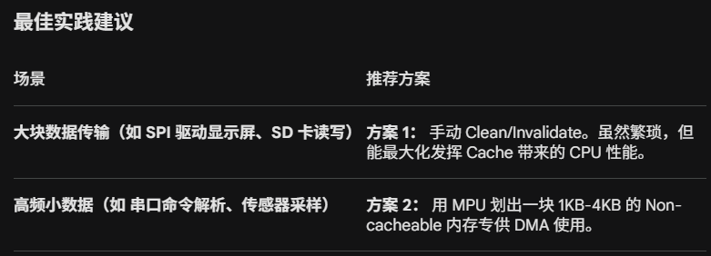

19.中断发生时 CPU 的操作步骤？
当单片机的 CPU 正在执行主程序时，如果系统内部或外部发生了某个紧急事件（如按钮按下、定时器时间到、收到数据等），CPU 会暂时打断当前的程序，转而去处理这个紧急事件。处理完毕后，再回到刚才被打断的地方继续执行。

CPU每执行完一条指令（指令有多个时钟周期，取指、译码、执行等）都会检查是否有异常/中断产生

1. 保存现场（PC、LR、MSP、通用寄存器、FPU压栈）
2. 分辨异常/中断，查找中断向量表跳转ISR(中断服务函数)，调用异常/中断处理函数
3. 恢复现场（PC出栈）

PC (Program Counter)，程序计数器，它存储着下一条将要被执行的指令的内存地址。
LR (Link Register) - 链接寄存器，通常用于保存函数调用的返回地址。
MSP (Main Stack Pointer)，主堆栈指针,用于中断处理、系统启动、内核代码，全局唯一
PSP (Process Stack Pointer），进程堆栈指针，用于用户任务、应用程序代码（每个任务一个独立的堆栈区，切换任务通过PSP切换栈空间）

FPU 寄存器 (Floating-Point Unit Registers)，专门用于处理浮点数运算的协处理器寄存器

中断中不能使用printf原因
1.阻塞和休眠，printf调用UART,如果发送缓冲区满了，会进入阻塞状态，直到有空间。中断禁止休眠。
2.重入和死锁，printf不可重入，printf内部有信号量或互斥锁，如果线程A正在调用printf拿住了锁，发生中断也去调用printf，A没机会释放锁，形成死锁
3.性能开销，printf很复杂，不符合中断的快进快出

解决办法：一定要看调试信息！！！
1.非阻塞，把数据放入RAM，使用DMA或在中断外执行
2.设置标志位，在线程执行
3.使用逻辑分析仪或者示波器

中断设计的注意事项
1.快进快出
2.禁止阻塞操作，禁止申请互斥锁
3.避免非重入函数，printf，malloc,sprintf
4.修改全局变量添加volatile
5.避免浮点运算

20.NVIC 是什么？作用是什么？
嵌套向量中断控制器（Nested Vectored Interrupt Controller），负责管理中断优先级、嵌套、使能和挂起状态。
NVIC的中断优先级由优先级寄存器的4位（0~15）决定，这4位可以进行切分，分为高n位的抢占优先级和低4-n位的响应优先级。

NVIC的中断优先级由优先级寄存器的4位（0~15）决定，这4位可以进行切分，分为高n位的抢占优先级和低4-n位的响应优先级。

1.开关管理：决定谁有资格打断 CPU（Enable/Disable）。
2.优先级裁决：这就是我们刚才聊的。当多个中断同时来，NVIC 根据你设定的“抢占优先级”和“响应优先级”算出谁先走。
3.中断嵌套管理：当 CPU 正在处理低级中断时，NVIC 监控是否有更高级的中断进来，如果有，它指挥 CPU暂停当前工作去处理高级的（压栈、跳转）。
4.自动向量跳转：为什么叫“向量（Vectored）”？因为 NVIC
内部有一张表（向量表），每个中断对应一个地址。当串口中断来时，NVIC 直接告诉CPU：“去地址0x0000_xxxx执行代码”。CPU 不用轮询查询是谁来了，效率极高

21.最小系统组成？
电源电路、复位电路、时钟电路（晶振）、调试接口（SWD/JTAG）、启动模式选择电路。

22.Cache 和 MMU 的作用？
Cache：高速缓存，缓解 CPU 与内存速度差异。
MMU：内存管理单元，实现虚拟地址到物理地址的映射，提供内存保护和隔离。U-Boot 启动初期通常关闭 MMU 和 Cache。

23.USB 2.0 和 3.0 区别？
2.0 速率 480Mbps，4 根线；3.0 速率 5Gbps，9 根线（增加了超高速传输线对），全双工。
CAN 总线帧格式？
标准帧（11位 ID）和扩展帧（29位 ID）。包含仲裁段、控制段、数据段、CRC段、ACK段、帧结束。具有多主、优先级仲裁、错误检测机制。

24.RS232 和 TTL 电平区别？
RS232：负逻辑，-3V~-15V 表示 1，+3V~+15V 表示 0。
TTL：正逻辑，0V~0.8V 表示 0，2V~5V 表示 1。两者通信需电平转换芯片。

25.示波器看时序？
观察时钟边沿与数据变化的关系（建立时间、保持时间），判断是否符合协议规范（如 I2C 的 Start/Stop 条件）。

26.DSP 指令？
数字信号处理指令，如乘加运算（MAC），用于加速滤波、FFT 等算法，通常在 Cortex-M4/M7 及以上内核支持。

栈和堆的区别？
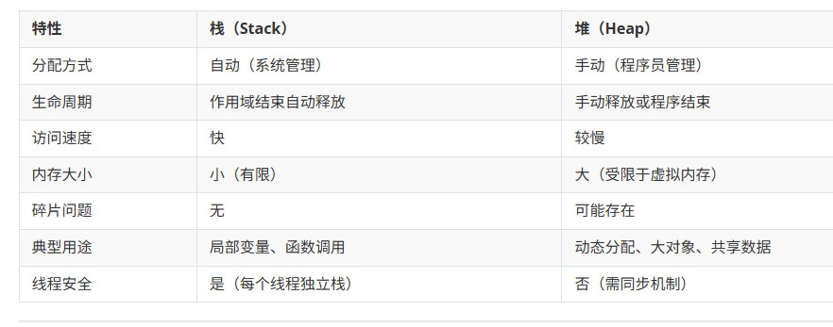

内存泄漏
内存泄漏是指程序在动态分配内存后，没有及时释放，导致这部分内存无法被重新使用，随着程序运行时间增长，可用内存越来越少，最终可能导致系统崩溃。

配对进行内存申请和释放，同时注意释放后令指针变量为 null

编译的步骤
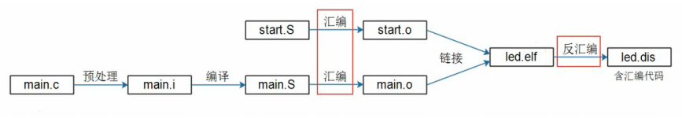
1.预处理：宏定义展开（#define），头文件包含（#include），条件编译（#ifdef），删除注释，添加行号（用于调试），输入.c/.cpp，输出.i（gcc -E main.c -o main.i）
2.编译：语法、语义分析，生成汇编语言，输入.i，输出.s（gcc -S main.i -o main.s）
3.汇编：转换为机械码，输入.s,输出.o/.obj（gcc -c main.s -o main.o）
4.链接：将文件和库合并，建立地址映射关系，由链接器生成可执行文件（gcc main.o -o main）

交叉编译????
在一个平台上（宿主机）生成另一个平台上（目标机）运行的可执行代码

内存对齐
规定数据在内存中的存储起始地址必须是某个特定字节数（通常是数据类型的大小）的整数倍。

__attribute__((aligned(4))) 变量/结构体/函数
#pragma pack(4) 结构体成员

原因
1.平台原因(移植)：避免硬件异常，不是所有的硬件平台都能访问任意地址上的任意数据；某些硬件平台只能在某些地址处取某些特定类型的数据，否则抛出硬件异常。
2.性能原因：提升读取效率，为了访问未对齐的内存，处理器需要作两次内存访问；而对齐的内存访问仅需要一次访问。

如果一个变量的内存地址正好位于它长度的整数倍，他就被称做自然对齐。如果在 32 位的机器下，char对齐值为1，short为2，int，float为4
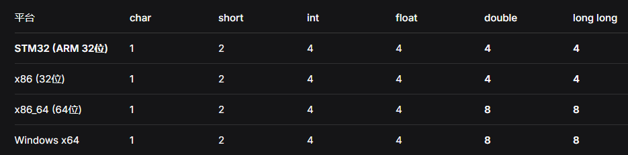
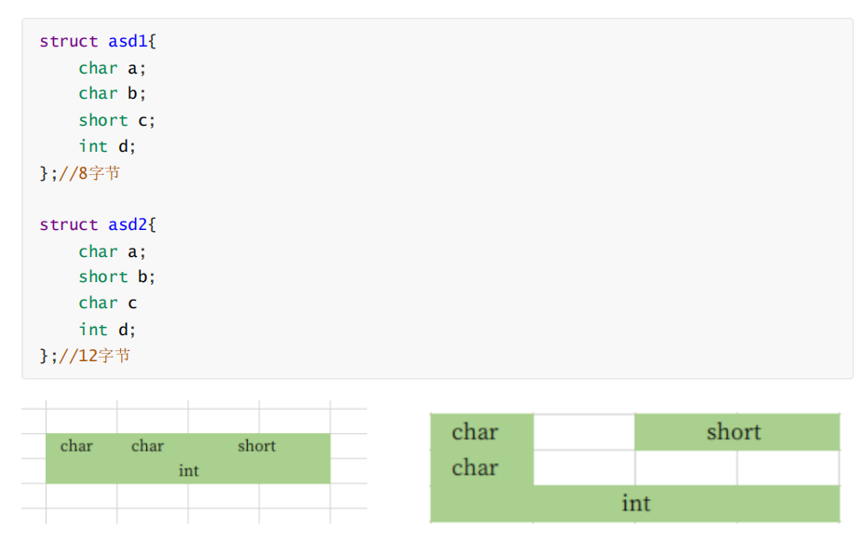

结构体字节对齐
1.提升读取效率
2.占用空间不同
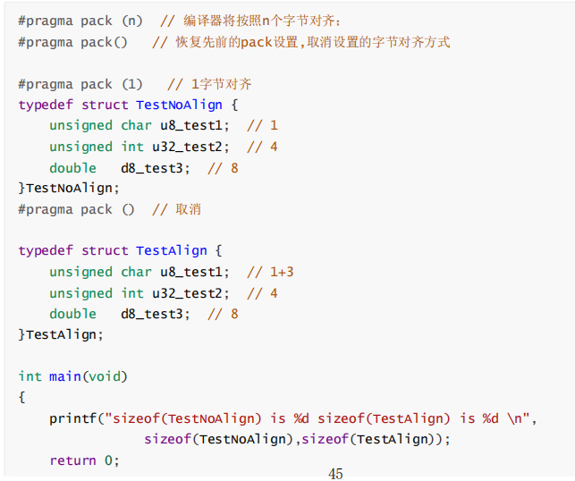
上面是13，下面是16

GPIO是什么，工作模式，怎么配置？
GPIO 的全称是 General Purpose Input Output，即通用输入输出端口。它是微控制器（MCU，如 STM32、Arduino、ESP32）引脚最基本的功能
输入：浮空输入，上拉输入，下拉输入，模拟输入
输出：推挽输出，开漏输出
复用功能，复用推挽，复用开漏

配置：使能时钟，初始化（引脚号，模式，速度，上下拉）

串口通信中，包头和数据帧重复怎么办
1.采用“转义字节”处理（最常用）
预留一个特殊的“转义字符（如0x1B，0x5C）”如果数据中出现了包头,包尾，转义字符，都重新进行转义
发送端：遍历数据，发现冲突就修改为转义符
接收端：看到转义符，把转义符转换为原数据存入缓存

包头 (Header)：0xAA
包尾 (Tail)：0x55
转义字符 (Escape)：0x1B（通常选一个平时不怎么用的值）
如果数据是 0xAA 替换为 0x1B + 0x01
如果数据是 0x55 替换为 0x1B + 0x02
如果数据正好是转义字符 0x1B 本身替换为 0x1B + 0x03

想发送原始数据 [0x12, 0xAA, 0x1B, 0x34]
实际发送0xAA 0x12 0x1B 0x01 0x1B 0x03 0x34 0x55

2.数据长度+校验位
检测到包头，读数据长度，根据长度读数据，最后读校验和，如果校验通过，说明数据是真的；如果校验失败，说明读到的长度可能是乱码，立即退回包头后一位重新搜索

设备在现场偶发性死机，没有调试器，怎么定位
1.硬件排查，电源波动，电压检测
2.使用看门狗，任务优先级最低，通过事件标志组，每个任务把一个位置一，然后在看门狗任务中检查哪个没有变化。
3.重写 HardFault/Error_Handler处理函数，在异常入口提取PC（断电地址）、LR（返回地址）和SP（栈顶指针）
4.日志打点，将关键日志存到flash或者SD卡中，通过时间戳分析死机原因
5.软件排查，栈溢出，中断嵌套，死锁（添加Timeout），内存泄漏（malloc）

定时器？PWM ，占空比怎么控制？？？？？
定时器除了计时还能做什么？PWM 输出的原理是什么，占空比怎么控制？
1.输入捕获
原理：测量外部信号电平变化的时间点。
用途：计算外部脉冲的频率和脉宽

2.输出比较
原理：计数器的值到到预设值时，自动翻转引脚电平
用途：生成精准的方波，触发ADC采样。

3.编码器模式
原理：直接连接旋转编码器的A.B项
用途：自动计算电机的转速和方向，无需CPU干预。

PWM原理
虽然数字引脚只有0V和3.3V，但是如果开关得足够快，接收设备就会感受到一个平均电压

PWM三要素
周期、频率、占空比

自动重装载寄存器（ARR）：决定周期
比较寄存器（CCR）：决定占空比

多任务一个外设的情况，处理？中断也访问，锁？？？？
你在项目里有没有遇到过多任务访问同一个外设的情况，怎么处理的？
1.互斥锁
2.信号量

如果在中断里也要访问这个外设，互斥锁还能用吗？
不能
原因
1.互斥锁会导致休眠，锁被任务拿走了，中断会等待，但是中断不能睡眠
2.会形成死锁，任务拿了锁，中断触发，中断也申请锁，中断会等待A释放，但是任务被打断了没法运行。死锁形成。

解决方法
1.进入临界区，关中断，任务访问外设前，关闭中断，不被打断
2.使用原子操作或者状态位
3.仅中断中发送信号，不直接操作外设，比如发送信号量

以太网

标识符：
Sequence Number（序列号 32bits）：
SYN 标志 = 1，那么这是初始序列号。第一个数据的序列号为本序列号加 1。
SYN 标志 = 0，那么这是第一个数据的序列号。

ACK（1bit）：为1表示确认字段有效，客户端发送的初始SYN包后所有数据包都应该设置此标志。
SYN（1bit）：为1表示这是连接请求或是连接接收请求，用于创建连接和使序列号同步
FIN（1bit）：为1表示发送方没有数据要传输了，要求释放连接。

TCP和UDP的区别？
TCP面向连接的可靠传输，确保有序抵达，传输速率慢，占用较多的CPU资源
UDP面向无连接的不可靠传输，不关心顺序，传输速率快，占用较少的CPU资源

OSI七层
物理层、数据链路层、网络层、传输层、会话层、表示层、应用层

三次握手四次挥手
三次握手
客户端发送SYN以及序列号X给服务器，请求建立连接,进入发送状态
服务器端回应SYN以及序列号Y给客户端，进入接收状态。
客户端收到服务器的SYN，发送序列号X+1,回应ACK（ACK=Y+1）,确认建立连接
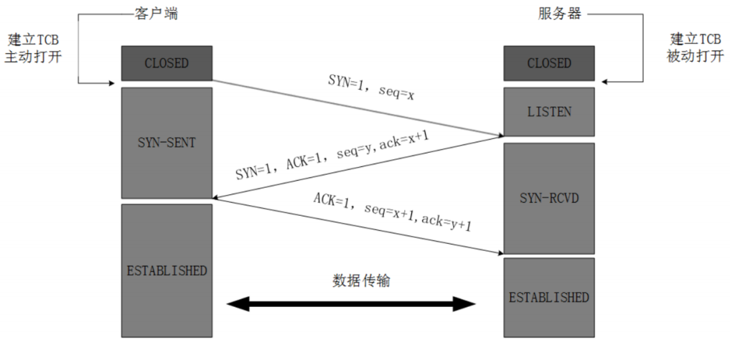

四次挥手

客户端向服务器，发送FIN包
服务器回应，发送ACK
服务器发送FIN
客户端收到后回应ACK
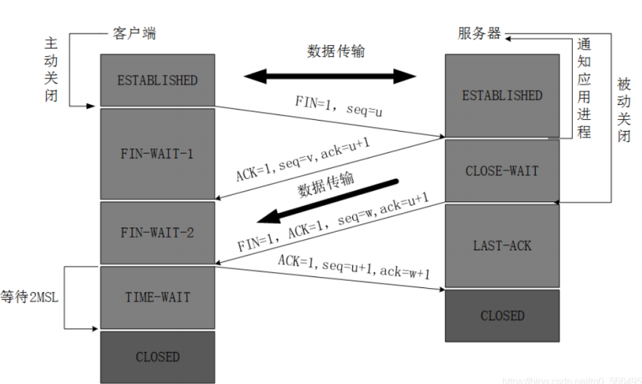

？？？Hard fault一般怎么解决？

？？？Makefile流程
-I 指定头文件目录
-D 宏定义
.d 依赖文件，源文件依赖哪些头文件 -MD
.c C语言源文件
QAC 静态代码分析 Helix QAC Jenkins

？？？软件之链接脚本 .ld
链接脚本是一个由链接器使用的文件，用于控制程序的内存布局和如何将各种代码和数据段映射到目标文件。它可以让你精细控制程序在内存中的布局，非常适用于资源受限的嵌入式系统。
https://zhuanlan.zhihu.com/p/656259964

？？？HTTP协议
HTTP是应用层协议，主要用于客户端和服务器之间传输请求和响应数据。
它规定了请求方法、状态码、请求头、响应头和消息体等内容。
HTTP本身不负责底层的可靠传输，它通常运行在TCP之上，由TCP来保证数据可靠送达。
如果是HTTPS，则是在HTTP基础上加入TLS/SSL，实现数据加密和身份认证。
常见请求方法有GET、POST、PUT、DELETE。
常见状态码有200、404、500 等。

？？？？如果系统无法启动，你一般从哪些环节开始排查

RTOS
1.任务调度机制 .操作系统基础，任务调度，同步，多线程
2.信号量和互斥量，⽤互斥量实现信号量值为10的情况

1.什么是实时操作系统？Linux 是实时的吗？
实时操作系统 (RTOS)：能在确定的时间范围内响应外部事件并完成处理的系统，强调确定性和可预测性（硬实时/软实时）。
Linux：标准 Linux 不是硬实时系统（中断屏蔽时间长，调度延迟不确定）。可通过打补丁（如 PREEMPT_RT）实现软实时或接近硬实时。

2.任务调度方式有哪些？
抢占式调度：高优先级任务就绪时，立即抢占低优先级任务的 CPU。
时间片轮转：同优先级任务按时间片轮流执行。
协作式调度：任务主动让出 CPU（现代 RTOS 较少单独使用）。

5种状态
新建态：任务创建尚未加入调度
就绪态：等待CPU,在就绪队列中根据优先级排序
运行态：正在执行，CPU在执行该任务
阻塞态：等待时间，等待信号量，队列，延时
终止态：任务已结束，任务返回或被删除

？？？就绪和阻塞的任务放在哪里？放在同一个链表上面吗？

3.信号量与互斥量的区别？
互斥量（Mutex）：用于资源互斥访问，具有优先级继承机制（防止优先级反转），只能由持有者释放。
信号量（Semaphore）：用于任务同步或资源计数，无优先级继承，可由任何任务释放。二值信号量类似互斥量但无优先级继承。

4.什么是优先级反转？如何解决？
现象：高优先级任务等待低优先级任务持有的资源，而中优先级任务抢占了低优先级任务，导致高优先级任务长时间阻塞。
解决：使用优先级继承协议（持有资源的低优先级任务临时提升至最高等待者的优先级）或优先级天花板协议。

5.任务间通信方式有哪些？
消息队列、信号量、互斥量、事件标志组、管道、共享内存（需配合同步机制）、任务通知（FreeRTOS特有）。

6.FreeRTOS/uCOS 的任务状态有哪些？
就绪态（Ready）、运行态（Running）、阻塞态（Blocked，等待资源或延时）、挂起态（Suspended，被强制停止）。

7.中断上半部与下半部？
上半部：中断处理程序中必须尽快执行的部分（如清除中断标志、读取数据），关中断执行。
下半部：可以延后执行的非紧急部分（如数据处理），开中断执行，机制包括软中断、Tasklet、工作队列（Linux概念，RTOS中通常指deferred processing或低优先级任务）。

8.RTOS 如何保证实时性？
1. 基于优先级的抢占式调度 (Preemptive Scheduling)
2. 严格控制的中断延迟 (Interrupt Latency)
3. 优先级继承 (Priority Inheritance)
4. 确定性的系统调用 (Deterministic API)
5. 高效的任务切换

9.二值信号量和互斥量的区别？
核心区别在于优先级继承机制。互斥量有，二值信号量没有。互斥量专用于保护临界区，二值信号量更多用于同步。

10.任务通知是怎么实现的？
FreeRTOS V8.2+ 引入，直接向任务发送通知（类似信号量但更轻量），无需创建额外的内核对象，直接修改任务的通知值并解除阻塞，速度更快，占用 RAM 更少。

11.uCOS, FreeRTOS, Contiki 的区别？
uCOS：商业/开源，源码开放，确定性高，适合强实时，功能相对固定，生态封闭。
FreeRTOS：开源免费，生态丰富，轻量级，应用最广泛，组件多。
Contiki：专为物联网设计，支持 IPv6 (6LoWPAN)，低功耗，事件驱动为主。

12.临界区是什么，如何保护？
临界区是访问共享资源的代码区域，这段代码不能被打断

关中断（最简单但影响实时性）、使用互斥量（适合长临界区）、使用信号量、使用自旋锁（多核场景）、原子操作。

13.Linux和RTOS的区别？
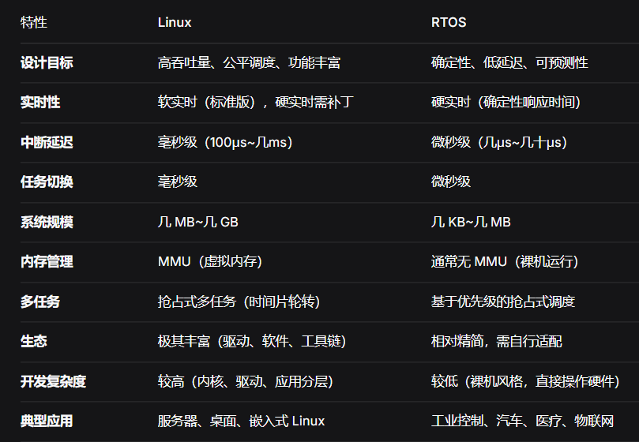

移植ThreadX操作系统的步骤
1.准备源码框架,移植ThreadX,将HAL库基准内核使用其他定时器，Systick留在操作系统作为心跳
2.修改底层初始化 (Low Level Setup)，定义系统时钟频率
3.接管中断向量表 (Vector Table)，将PendSV和Systick中断入口指向ThreadX的汇编函数，将CPU的调度控制权移交给ThreadX
4.调用 tx_kernel_enter()，分配任务栈，创建任务，信号量，时间标志组等

RTOS中怎么定位问题？MSP和PSP区别？

RTOS如何确定任务栈大小
栈溢出会导致什么问题
为什么中断和任务栈要分离
队列和消息缓冲区的区别
调度流程
SysTick → 调度判断 → PendSV → 上下文切换 必须能在白板上完整推一遍

C

联合体和结构体的区别
结构体：每个成员拥有独立的内存空间，总大小为所有成员大小之和（考虑内存对齐）。
结构体可以通过位域（Bit Fields）来精确控制结构体成员的位数，从而节省内存空间。
联合体：所有成员共享同一块内存空间，总大小等于最大成员的大小。
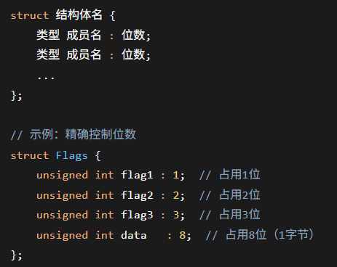

指针和数组有什么区别
类型：

数组名：是一个常量地址，代表整个数组的首地址

指针：是一个变量，存储某个地址值

可修改性：

数组名：不能被赋值或修改（如 arr = p; 非法）

指针：可以被重新赋值（如 p = arr; p++; 合法）

地址与值的含义

对数组名取地址（&arr）：

类型是 int (*)[5]（指向整个数组的指针）

&arr + 1 会跳过整个数组（5 个 int）

对指针取地址（&p）：

类型是 int **

p + 1 跳过一个元素（1 个 int）

#define 和 typedef 的区别
#define 是预处理指令，用于进行简单的字符串替换。在预处理阶段执行。没有类型检查，用于定义常量、宏函数。

typedef 是编译器的关键字，用于创建现有类型的别名。在编译阶段执行。会进行类型检查。

野指针 和 悬空指针 的区别
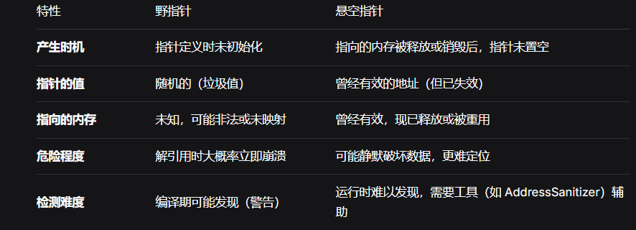
野指针：被声明但未被赋值（未初始化）的指针 ，这个指针会随机指向一个内存空间。

悬空指针：指的是 曾经指向有效内存，但该内存已被释放的指针 ，虽然还会指向原来的内存区域，但由于被释放了，所以不可用

避免
针对野指针，定义指针时立即初始化，如果不确定指向哪里，初始化为 NULL
针对悬空指针，释放内存后，立即将指针置为 NULL。
C语言编译的四个阶段
预处理 - 编译 - 汇编 - 链接

memcpy 和 memmove 的区别是什么？什么情况下用错了会出问题？ ？？？？ 不同的函数的区别
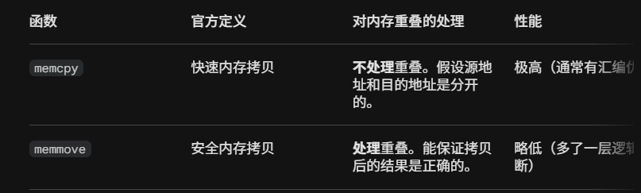
memcpy 快速内存拷贝，不处理重叠，效率极高
memmove安全内存拷贝，处理重叠，效率低

sizeof和strlen的区别
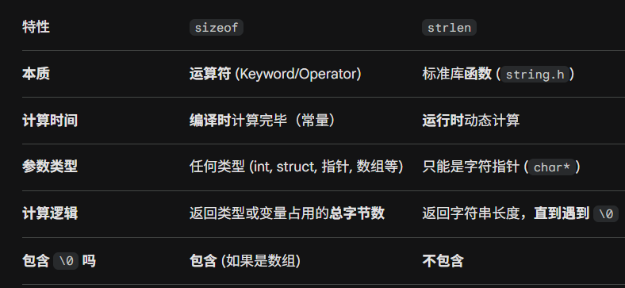
sizeof作用于任何数据类型，返回类型或变量的总字节数，包含\0;
strlen作用于字符指针，计算字符串长度，不包含\0

C++

0.C和C++的区别？
C语言是面向过程的编程语言,强调算法和逻辑步骤;C++是面向对象，引入了类、模板和异常处理等特性
1.编程范式，C依靠函数和结构体struct来组织代码，C++引入封装、继承、多态（struct和class几乎一样，struct是public,class是private）
2.内存管理，C使用malloc/free,只负责分配物理空间，C++使用new/delete，会自动调用构造函数和析构函数，有效防止内存泄漏。
3.函数特性，C++支持函数重载（overloading）和内联函数（inline）,C的标准库较小

C语言能实现面向对象吗
能，通过结构体来定义函数指针，模拟成员函数

内联函数inline和宏定义有什么区别
宏是简单的文本替换，没有类型检查
内联函数是编译器处理，有类型安全检查，且能进行调试

1.C++ 引入了封装、继承和多态？
封装是把数据和函数绑定在内部，仅对外暴露接口，通过class实现

继承是允许一个类获取另一个类的属性和方法，从而实现代码的重用和建立
子类可以访问public以及protected，不能访问priviate,但是子类继承它了

多态是指同一接口，多种实现，在父类中定义虚函数，函数由子类具体实现，父类只负责调用接口。

多态实现方法
1.函数重载，同一个函数名，通过不同的参数列表来区分
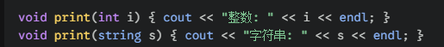
2.模板，编写与类型无关的代码，在实例化中生成具体函数
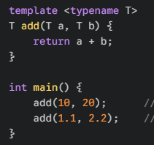
3.虚函数，在父类中声明虚函数，在子类中具体实现函数

2.C++中虚函数的⼯作原理，⽤C语⾔能实现多态吗？如何实现？
虚函数（virtual）是虚函数中实现多态的核心机制，就是在父类中定义一个（虚）函数，这个函数由子类具体实现，父类只负责调用接口
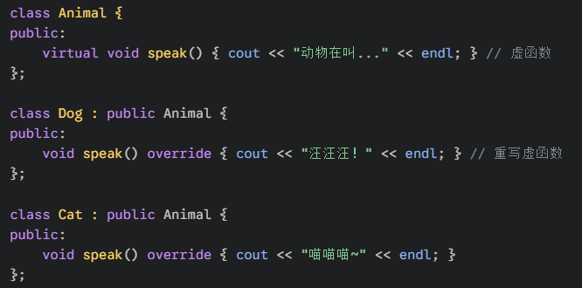
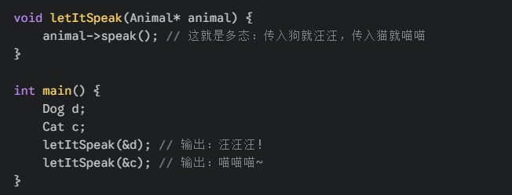
C语言实现多态
使用结构体和函数指针模拟多态行为
定义一个基类结构体，里面包含及函数指针，让不同的子类结构体去填充函数指针
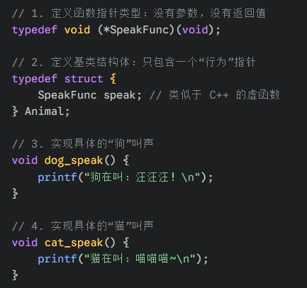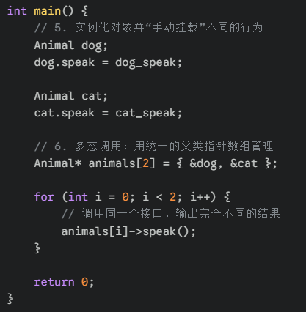

malloc/free 和new/delete的区别

malloc/free 只是内存分配器
new/delete 是对象的生命周期管理器。

malloc：需要手动计算字节数
new：自动计算所需空间

Malloc/free：不调用构造函数
new/delete：自动调用构造函数和析构函数
构造函数(Constructor)（初始化成员变量，申请资源）
析构函数（Destructor）（归还资源，释放内存）

Malloc/free 不允许重载，new/delete允许重载
malloc/free 返回void*,new/delete返回具体对象指针
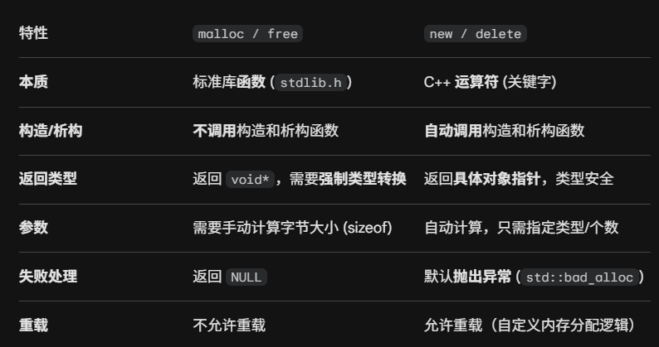

？？？智能指针一般有哪些，各自作用是什么

？？？为什么析构函数要声明为虚函数？
确保通过基类指针删除派生类对象时，能正确调用派生类析构函数，避免资源泄漏。

Linux

1、操作系统
什么是实时操作系统？Linux操作系统是实时操作系统吗？为什么？中断时间不可预期，⾃旋锁

实时操作系统（RTOS）的核心是确定性——不仅逻辑正确，还要在确定的时间内完成。它采用优先级驱动的抢占式调度，中断延迟和任务切换时间都是可预测的。
标准Linux不是实时操作系统，因为它的内核有很多不可抢占区域（比如自旋锁:（忙等待锁，在等待时不会让出CPU）保护的临界区），中断延迟不确定，调度器追求公平而非确定性。不过通过PREEMPT_RT补丁，可以将Linux改造为软实时甚至硬实时系统。

2.Linux内核态、用户态的相关问题 ？？？？
内核态：内核态就是操作系统运行程序，即需要执行操作系统的程序就必须转换到内核态才能执行，可以使用系统的所有硬件资源。
用户态：线程执行用户自己的程序。不能直接使用系统资源，也不能改变 CPU 的工作状态，并且只能访问这个用户程序自己的存储空间。

权限级别：内核态权限级别ring0,可以执行所有CPU指令;用户态权限级别ring3,执行非特权指令
内存访问：内核态可访问所有内存空间，用户态只能访问用户空间内存

中断上下文和进程上下文属于内核态
中断上下文无法安全访问用户态
1.无法定位属于哪个进程空间
2.缺页异常，用户态内存不稳定，可能导致系统崩溃

3.中断上下部
上半部（Top Half）：上半部的主要任务是快速处理中断，并暂时关闭中断请求。它主要处理与硬件紧密相关或时间敏感的事情，读取寄存器状态、清除中断标志位、简单的状态翻转。在中断上下文中执行。
下半部（Bottom Half）：下半部用于延迟处理上半部未完成的工作。下半部是可以被中断的，下半部几乎执行了中断处理程序的所有任务，但它并不是非常紧急的，通常比较耗时。

下半部的实现手段
软中断（Softirq）：软中断的优先级仅次于硬件中断，可以被打断，对性能要求极高的关键任务。不可睡眠，软中断上下文
Tasklet（任务片段）：基于软中断实现，tasklet是在软中断上下文执行，tasklet的执行是原子的，即在同一时间只有一个tasklet实例在执行。不可休眠，不可阻塞，能被高优先级中断打断。
工作队列（workqueue）：而是在进程上下文，可以休眠。

4.进程上下文以及中断上下文的区别
中断上下文：当执行一个中断处理函数时，内核处于中断上下文。
中断上文：硬件通过中断触发信号，导致内核调用中断处理程序，进入内核空间。中断上文可以看作就是硬件传递过来的这些参数和内核需要保存的一些其他环境
中断下文：执行在内核空间的中断服务程序。

进程上下文：用户空间的应用程序，通过系统调用，进入内核空间。用户进程传递给内核的这些参数以及内核要保存的那一整套的变量和寄存器值和当时的环境等。

进程上文：指进程由用户态切换到内核态是需要保存用户态时cpu寄存器中的值，进程状态以及堆栈上的内容，即保存当前进程的进程上下文，以便再次执行该进程时，能够恢复切换时的状态，继续执行。
进程下文：其是指切换到内核态后执行的程序，即进程运行在内核空间的部分。

两者区别：

1.执行环境不同，进程上下文与某个具体的进程绑定；中断上下文不属于任何进程
2.可睡眠/调度，进程上下文可阻塞可睡眠可调度；中断上下文不可睡眠，不可调度，只能被更高优先级中断打断，能使用自旋锁
3.时间约束，进程上下文执行时间宽松；中断上下文快速处理，复杂处理放到中断下半部（softirq，tasklet,workqueue）。
4.内存访问，进程上下文可访问用户空间+内核空间；中断上下文只可访问内核空间。

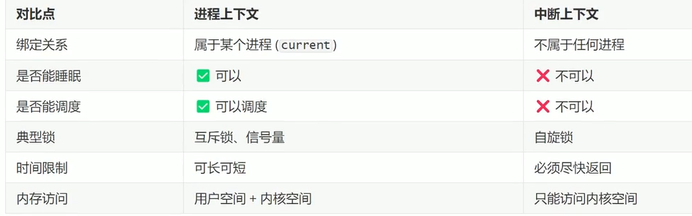

5.Linux命令
搜索：grep *.c

搜索文件：find /home/user/dir -type f -name "*.c"
-type f 表示只搜索文件，而不包含目录

查看文件内容：cat：将原文显示

进程：ps:查看进程（process status）

ptree:查看父子进程关系

内存占用
free -h：系统相关RAM使用情况（物理内存、交换内存）
top：查看系统CPU,进程，内存使用情况

磁盘占用
df -h:查看磁盘占用（disk free）
关机、重启、挂起、节点
-h 通常表示 human-readable（人类可读）

shutdown -h now
shutdown -h +10//延迟10min
shutdown -h 19:30
sudo reboot
sudo pm-suspend
sudo pm-powersave

shell脚本语法与命令

echo "Hello World !" # 打印输出
your_name="runoob.com" # 定义变量

6.进程和线程的区别
1.地址
进程是资源分配的最小单元，线程是CPU调度的最小单元，进程有独立分配的内存空间，线程共享进程空间
2.开销
进程切换开销大，线程轻量化
3.通信和同步
进程间的通信比较复杂，能通过信号、管道、信号量、共享地址、socket通信
线程共享资源，通信容易直接访问共享内存变量。
4.安全性
进程数据独立，安全性强
线程共享数据，安全性差

7.死锁
两个或两个以上的进程在争夺资源而造成的一种互相等待的现象

1.互斥条件：一个资源每次只能被一个进程使用。
2.不剥夺条件：进程已获得的资源，在末释放前，不能强行剥夺。
3.请求与保持条件：线程已经持有一个资源，又去申请另一个资源，对自己已有的资源不放手
4.循环等待条件：形成闭环，A等B，B等C，C等A

按固定加锁顺序，避免持有并等待，使用超时机制

socket编程相关知识
Linux设备驱动开发学过吗，有涉猎到哪些⽅
Linx字符设备驱动方面介绍⼀下（巴拉巴拉

反问：请问您觉得我还有哪方面需⽐较薄弱？
⼀共⼏轮⾯试？

8.管道
管道是 Linux 中一种单向、字节流、内核缓冲的进程间通信机制，数据从写端流入，从读端流出，常用于父子进程通信和 Shell 命令连接。

Linux中进程和线程的区别，RTOS呢
进程用于独立的地址空间（有MMU），创建开销大，通信方式复杂（管道，消息队列，共享内存，socket）
线程共享线程的资源，创建开销小，数据共享容易，直接访问全局变量
任务是RTOS中的，任务共享系统资源，切换开销小

Spinlock和Mutex的区别
spinlock 忙等待，CPU空转，等待是100%，不断检查锁状态，临界区极短
mutex 阻塞等待，放弃CPU,进入睡眠

其他
最⼤缺点:缺乏当众演讲的能力，有时候会不自觉得有些紧张或者有一些小动作

什么领导最讨厌：我比较倾向于目标导向型的领导，就是给个大致的目标需求方向，指令过于模糊会让我工作难以开展

什么队友最讨厌：我对于在团队协作中没有责任感和反馈的队友。
能不能实习
怎么看待负面新闻
对于其他的offer，怎么选择

TIPS
⾯试现场，准备⼀份作品（项⽬照⽚、论⽂什么的）和简历。⾃我介绍的同时，可以给⾯试官看作品！！！屡试不爽，⾯试官都挺感兴趣的。

Bilibili

1、将0移动⾄后⾯，不改变非0顺序
⼀个整型数组，⾥⾯有0和⾮0的数，将0移动⾄后⾯，⾮零数在前，且不改变⾮零数
的顺序。要求不能使⽤额外的空间

用两个指针：
慢指针 j：指向下一个非零数应该存放的位置
快指针 i：遍历数组，寻找非零数

过程：
快指针遍历数组
遇到非零数，就把它放到慢指针位置，然后慢指针后移
遍历结束后，慢指针之后的位置全部填零
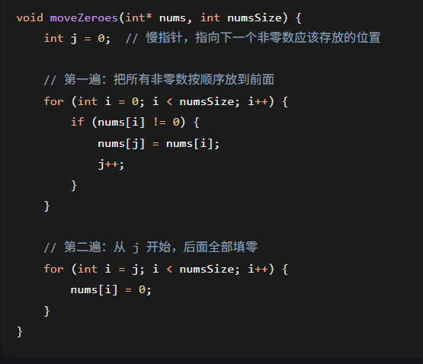

指针函数和函数指针：函数，返回值是指针；指针，指向一个函数

数组和链表
数组：连续的内存空间
链表：是一系列分散的节点，每个节点包含一个数据和指向下一个节点的指针

#include<> 和#include””
尖括号是标准库头文件，先去系统目录找
双引号是用户自定义头文件，先去当前目录找

指针常量和常量指针（谁在左边谁是常量）

指针常量是指针本身是产量，指向一块固定的地址 int * const p
常量指针是指针指向的内容是常量，int const *p 或 const int *p

C++类的访问权限
public ,private,protected
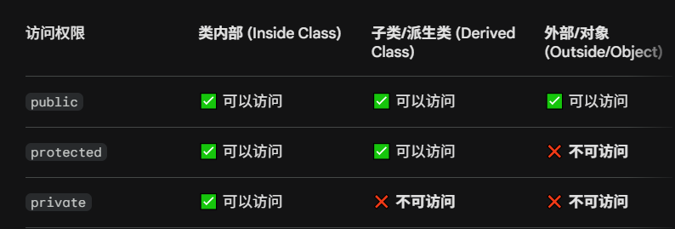

strcpy，strcmp,strcat

strcpy：字符串拷贝
strcmp：字符串比较
strcat：字符串追加

队列和栈的区别
队列：先进先出
栈：先进后出

交叉编译
在一个平台上（宿主机）生成另一个平台上（目标机）运行的可执行代码

FREERTOS的任务状态

就绪态，在优先级列表中根据优先级进入运行态
运行态，正在运行
阻塞态，等待信号量或延时进入
挂起态，被主动挂起除非手动恢复

环形缓冲区

一个固定大小的数组，通过两个指针循环移动，实现高效的数据存取
写指针（write index/head）：指向下一个数据存入的位置
读指针（read index/tail）：指向下一个待读取的位置
同一个方向，都向前移动，移动到数组末尾绕回到数组开头

缓冲区空：读指针等于写指针
缓冲区满：（写指针+1）% size == 读指针

Select,poll,epoll
fork和vfork
深拷贝和浅拷贝

函数重载
函数重载 (Function Overloading) 在一个作用于允许函数名相同但是参数和作用不同。允许自定义逻辑。是实现多态的一种体现。
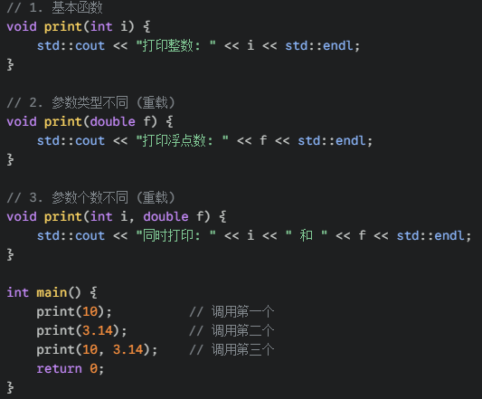

智能指针

UART和USART:
UART：通用异步收发管理器，
USART：通用同步异步收发管理器，可以多一个时钟线同步发送和接收
TCP粘包问题

FREERTOS空闲任务
最低优先级，必须存在，始终处于就绪或运行态，释放内存资源

任务控制块
MQTT

中断能有返回值和参数吗
不能，没有传参，没有接收返回值

Vector和list的用法
静态链接和动态链接
什么是线程池

什么是原子操作
不可分割不可打断

FREERTOS和RTTHREAD
SMP
段错误
设备树是什么

Uboot的作用
硬件初始化，加载操作系统，传递启动参数

USB

MSP和PSP

MSP（主堆栈指针），处理中断和内核代码
PSP（进程堆栈指针），用于用户级任务

C++模板函数和模板类

对于其他的offer，怎么选择

TIPS
⾯试现场，准备⼀份作品（项目照片、论文什么的）和简历。⾃我介绍的同时，可以给面试官看作品！！！屡试不爽，⾯试官都挺感兴趣的。

手撕

1、将0移动⾄后⾯，不改变非0顺序
⼀个整型数组，⾥⾯有0和⾮0的数，将0移动⾄后⾯，⾮零数在前，且不改变⾮零数
的顺序。要求不能使⽤额外的空间

用两个指针：
慢指针 j：指向下一个非零数应该存放的位置
快指针 i：遍历数组，寻找非零数

过程：
快指针遍历数组
遇到非零数，就把它放到慢指针位置，然后慢指针后移
遍历结束后，慢指针之后的位置全部填零


简历

使用SD卡+Bootloader进行程序升级

自我介绍

尊敬的面试官：
您好！
我叫邹舒磊，来自江苏徐州的中国矿业大学，是通信工程的27届硕士生，我要应聘的岗位是“嵌入式软件实习生”，我的专业技能是：掌握C/Python/verilog等编程语言，熟悉STM32,FPGA等软件设计，熟悉等多种通信协议，熟悉ThreadX实时操作系统，了解Linux开发环境，掌握原理图及PCB设计。在本科和硕士期间多次获得奖学金，参加过3S杯、西门子杯等相关比赛并获奖，具备良好的学习能力。以上就是我的基本情况。
自我介绍（往公司相关业务方向引导）

项目介绍
1.我的第一个项目是托辊无线监控设计，主要是通过采集托辊的转速、温度，判断工况条件以及皮带机运行情况，托辊与网关无线通信，能够实现托辊自组网以及远程升级，以及便捷的托辊更换。
我的主要工作是，托辊采集板的硬件设计以及软件设计，网关的基于ThreadX的软件设计以及完整的交互代码设计。主要包括托辊网关自组网，远程升级，三轴加速度计的转速解算算法。以及Lora传输条件的测试工作。

2.这个项目是基于stm32和FPGA以及AD7768的八通道复用的采集系统设计，可以采集电压、电流、振动信号，并且可以通过以太网或者串口修改采样频率，采样模式等信息，进而用这些数据做电机轴承的故障诊断。
这个项目从硬件到软件都是我自己独立设计的，首先是硬件选型，包括运放，全差分电路，模拟开关等，采用4层PCB设计，考虑了模数分离，阻抗匹配。软件主要包括，FPGA端的采集以及传输，STM32和FPGA的FMC+DMA通信，STM32端的数据解析，以太网上传，采集模式切换等。还添加了软件看门狗和硬件看门狗，以太网定时发送心跳包来提升系统的鲁棒性。

3.设计了一个AD采集+FPGA+DA数模转换的信号传输系统设计
我的工作是，进行系统的软件设计，包括，调制解调的FPGA代码，滤波器设计以及焊接，通过锁相环升频，产生调制信号，simulink仿真等。

1.挑⼀个最有成就感的项⽬
3.crc 网络协议帧结构

研究生课题和项目
课题，故障诊断，通过电流振动信号诊断电机故障，电机会有匝间短路，气隙偏心，转子断条等故障，轴承会有内圈外圈滚动体等故障，同时考虑电机和轴承的复合故障，使用Pytorch训练深度学习模型进行诊断，进行故障分类，小样本，零样本，跨工况等情况。我的毕业方向不仅包括诊断模型的训练，还包括进行信号的采集，这也是我的项目方向，是关于嵌入式的。

项目中遇到的最大的问题/碰到的bug
256k无法采集，使用双缓冲加DMA,加MCU修改为性能模式解决 Write-Through (写透)

在实现256k的8通道24位精度的采集时，采集到的数据是乱码，后来通过调试打印CPU利用率到达百分之百了，直接导致了程序跑飞，直接修改了一套方案，原来是每个采样点触发一次中断，STM32接收之后，就把这个数据存到缓冲区里面。修改后的方案是，在FPGA中使用fifo，一个先进先出的队列，每触发一次中断进行采集，就将这个数据存到fifo中，存到1024个数据时，再通知STM32读取数据，STM32触发DMA中断，使用单次模式，单次采集1024个点，将数据放到缓冲区中，使用双缓冲的方式，当一个缓冲区满了，将信号量置一，触发以太网发送，同时使用另一个缓冲区读取FPGA的数据。这个方案解决了这个问题。

研究生期间最自豪的事
3S大赛，进行对皮带机的异物、跑偏、打滑、煤量、撕裂进行检测，其中打滑通过托辊，撕裂通过RFID读卡器，其他通过2D相机以及激光线扫相机。
我的工作是进行了在实验室进行模拟系统的搭建，还有托辊、RFID读卡器的数据分析，用一个小车拖着皮带模拟皮带机的移动，我们当时一起讨论算法，讨论每一个细节，最后我和队友一起去无锡线下答辩，最后取得了国一的好成绩。还有院士给我们颁奖。

托辊：讲讲I2C,SPI的速度范围，四种模式
I2C速度几百Kbps到几Mbps,有ACK,半双工
起始信号：SCL 高 + SDA 下降沿
终止信号：SCL 高 + SDA 上升沿
ACK信号：SCL 拉高检测SDA低电平

SPI 几Mbps到100+Mbps，没有ACK
CPOL(时钟极性)= 0,低电平空闲， =1 高电平空闲
CPHA(相位极性)=0,第一个边沿采集 =1 第二个边沿采集

OTA远程升级如何实现，bootloader
STM32L0有64K的Flash,分为bootloader 12k,配置标志区 1k ，APP运行区 25k，下载区 25k
上电复位后读取升级标志，是的话检查下载区固件，CRC校验成功后擦除APP，将下载区复制到APP区，CRC校验后，清除升级标志，跳转到新APP,LORA单包小于256字节，使用分包发送完成升级（添加报序号）。

Bootloader 启动流程
上电后硬件从 0x08000000 读取栈顶指针（SP）和复位中断向量（PC），跳转到 Bootloader 的 Reset_Handler，Bootloader 初始化硬件后检查升级标志，若有待升级固件则从下载区读取并写入 APP 区，CRC校验，通过后清除升级标志，调换到APP运行区

？？？Bootloader 相关流程怎么走，CRC校验函数，刷写flash函数

分包发送如何实现
每包附带序号、长度和CRC校验，依次发送并等待节点逐包应答，未收到应答的包加入重传队列定时重发，直至所有包确认接收完成。

LoRa的帧结构

LoRa自组网如何设计

470M 480M, 只有相同的频段和相同的扩频因子（每个数据使用多少的码片，越大抗干扰能力越强，速度越慢，选7）的托辊网关可以通信，托辊在所有不同频率中来回切频，选择最大的RSSI信号强度值然后申请组网，网关分配给托辊一个4位ID（一位网段位+三位序号位）,然后组网完成之后网关可以唤醒任何一个托辊，也可以检测到损坏的托辊信息。

讲讲TTL RS232,RS485,CAN
TTL 0 <0.5V 1 > 2.7V
232 全双工 单端信号 0: 3~15V 1: -3~-15V
485 半双工 差分信号 0：+2 ~+6V 1：-6~-2V
CAN 半双工 差分信号 0-5V 0 (显性电平):3.5 - 1.5 2V 1 (隐性电平): 2.5 - 2.5 = 0V

起始位0 + ID号（11位） + RTR（请求帧1 or 数据帧0）+ IDE（识别码标准长度 or 拓展长度） + DLC（数据长度0-8字节）+ 数据位（0-64位） + CRC（16位）+ ACK

讲讲任务划分以及优先级划分
启动任务1，看门狗任务2 ，以太网接收任务4，网线物理连接监测5、网络连接管理任务6 心跳包发送任务60s 7 ，心跳包发送任务8 ，以太网发送任务10，栈大小都是4096

？？？低功耗设计如何实现，使用什么模式，唤醒后如何快速恢复系统时钟树以及外设初始化状态
托辊可以接受Lora中断，同时使用低功耗定时器每隔半小时定时上报数据。
保持LPTIM + RTC，外部中断LORA DIO打开，LORA开启呼吸模式，MCU进入STOP模式，使用LSI作为时钟，其他外设关闭时钟并且反初始化

单个加速度计求转速如何实现
一开始的测试阶段，我将4k的采样数据通过lora分包发送到网关，然后通过以太网读取，使用MATLAB分析，使用FFT变换得到转速和频率之间的关系，然后就使用加权前5个最大的频率值，得到转速，然后这个操作实际是使用stm32l0实现,使用DMA去读取数据，MCU进入STOP模式，当数据读完再唤醒MCU

采集系统
如何切换采样模式
控制AD7768的时钟，抽取率，采样率实现

以太网帧结构,以太网数据解析

添加FPGA中数据的移位重组，提到信号量同步，提到消息队列用于以太网传输

讲讲任务划分以及优先级划分
启动任务1，看门狗任务2 ，SD卡任务3，以太网接收任务4，网线物理连接监测5、网络连接管理任务6 心跳包发送任务60s 7 ，串口接收任务8 ，以太网发送任务10，栈大小都是4096

TCP或者UDP区别，三次握手四次挥手如何实现
TCP面向连接的可靠传输，确保有序抵达，传输速率慢，占用较多cpu资源
UDP面向无连接的不可靠传输，不关心顺序，传输速率快，占用较少cpu资源

三次握手
第一次 客户端 -> 服务器,客户端请求建立连接,发送序列号x
第二次 服务器 -> 客户端,服务器确认收到，发送自己的序列号y
第三次 客户端 -> 服务器，客户端确认收到的服务器的序列号

四次挥手
第一次 客户端 -> 服务器,客户端主动关闭，发送FIN
第二次 服务器 -> 客户端,服务器确认收到ACK
第三次 服务器 -> 客户端，服务器也关闭，发送FIN
第四次 客户端 -> 服务器,客户端确认收到ACK
网络层结构
物理层（网线，光纤） - 数据链路层（以太网，wifi MAC,帧）- 网络层（IP ICMP ARP 路由，寻址）- 传输层（tcp udp端口）- 应用层（HTTP,FTP,DNS）

STM32和FPGA之间的通信如何实现
两者通过FMC通信，就是地址共享，两者共同使用SRAM地址0X6000000当需要读数据时，片选，读使能，FPGA把数据放到这个地址，需要写时，片选，写使能，FPGA从这个地址读取数据，当FIFO到达1000组数据,STM32开启DMA中断，从地址读取1000次数据。

DMA的工作原理，DMA的双缓冲如何实现
Direct Memory Access ,直接存储器访问，允许外设与内存之间不经过CPU直接传输
双缓冲,使用两个缓冲buffer0,buffer1,当DMA写入一个缓冲区是，CPU处理另一个缓冲区，通过以太网发送数据

SD卡的作用
用于启动流程时，当插入SD卡时，eeprom读取SD中csv文件中保存的IP地址，端口号，计算公式等信息，然后初始化系统，当SD卡拔出时，系统从EEPROM中加载初始化信息。

ThreadX 操作系统和 freeRTOS有什么区别
产品需要过 功能安全认证（汽车、医疗、工业）
对实时性要求极高（电机控制、高速采集）
需要全套网络/文件/USB 组件，不想自己集成
资源极度受限（Flash < 16KB，RAM < 4KB）

UART，IIC,SPI
10bit数据，起始位，8位数据位，校验位（可选）停止位
空闲高电平
开始，下降沿
结束高电平

FileX是什么
FileX 是 ThreadX 生态中的文件系统组件，为嵌入式设备提供标准 FAT 文件系统支持，与 NetX Duo、USBX、GUIX 等组件无缝集成，形成完整的 Azure RTOS 解决方案。

LoRa与WIFI的区别
传输距离远，最大可达到1km,适合皮带机工况环境
绕射能力强，适合托辊封闭空间
成本低

以太网的最大传输速度
本项目中用的DM9162IEP,最大速度是100Mbps，使用256k采样时，最大可以达到68Mbps

为什么没有使用ZYQN实现
因为公司基于STM32H743+ThreadX已经有一条完整成熟，经过工业认证的生态了，如果切换，相当于推到重来，会延缓开发周期

看门狗的工作原理，如何设计
硬件看门狗和软件看门狗相结合
每个任务都添加一个时间标志组的一位，最后在看门狗任务中统一判断，如果有任务的位没有置一，说明这个任务有问题，排查错误，并且复位。2s喂一次狗

独立（硬件）看门狗和窗口看门狗的区别
窗口看门狗在特定窗口喂狗，用于检测程序跑飞和执行时间异常

电子设计大赛的成果
接触过Linux吗

断电续传功能实现
当以太网连接中断时，将数据存到SD卡中，每一分钟的数据存到一个csv文件，用时间戳命名文件，最多可以存放一个月的历史数据，当以太网重新建立连接时，新建一个socket发送历史数据用来发送历史数据，以太网的实时数据用另一个socket完成。

项目成果

面经

影石实习 嵌入式软件
可以实习多久
inline
const static volatile
I2C ,SPI
大小端
编译过程,具体说说四个过程
SPI数据帧结构，如何调试数据错误，用spi做了什么开发
DMA
字节对齐
自旋锁，互斥锁
Linux内核态和用户态
OTA
C++了解过吗
USB了解过吗
中断的原理，中断上下部/中断上下部
电源管理
编译过程，介绍每个部分
多线程了解过吗

3.24一面，3.25一面挂

经纬恒润 嵌入式软件实习
自我介绍
前两个项目选一个讲
DMA，Cache一致性问题
看门狗任务优先级实现方法
任务优先级怎么分配的
最大的bug怎么解决的
可以实习多久，每周实习几天
FreeRTOS和ThreadX的区别是什么，没细问

3.31一面,4.1一面过，4.2二面

